Cette présentation a été faite à l’aide des documents conçus par
Monsieur Hervé Deschamps – Université Lyon 2
et Madame Anaïda Gasparyan – Université Française en Arménie
Didactique de l’oral
L’EXPRESSION ORALE EN CLASSE DE FLE
Nous avons regardé des séances filmées dans différents établissements de Jordanie, de France et en Arménie.
On devait répondre aux questions suivantes :
- Combien de temps l’enseignante prend-elle la parole?
- Est-elle omniprésente dans les échanges verbaux ?
- Combien de temps les élèves prennent-ils la parole ?
- Parlent-ils chacun leur tour ?
- L’enseignante répartit-elle les tours de parole ?
- Les élèves prennent-ils librement la parole ?
- A combien de personnes l’enseignant donne-t-il la parole ?
- Que font les autres apprenants pendant cette activité ?
- Quelle est la principale activité de l’enseignant pendant l’extrait ?
- Peuvent-ils tous prendre la parole ? Pourquoi et comment ?
- A votre avis, quelle est la durée du silence dans cet extrait ?
- Le silence est-il respecté ? Pourquoi, selon vous ?
- Quelle est la fonction attendue du silence ?
Conclusion :
Réfléchir au temps de parole, au rôle de l’enseignant, au silence en classe de langue, à la place de la consigne orale en classe, à la dynamique de groupe …
Il faut laisser un temps de silence où l’élève puisse réfléchir, travailler.
S’ils utilisent une phrase en bulgare – ce n’est pas grave.
Il ne faut pas qu’ils fassent l’activité en bulgare.

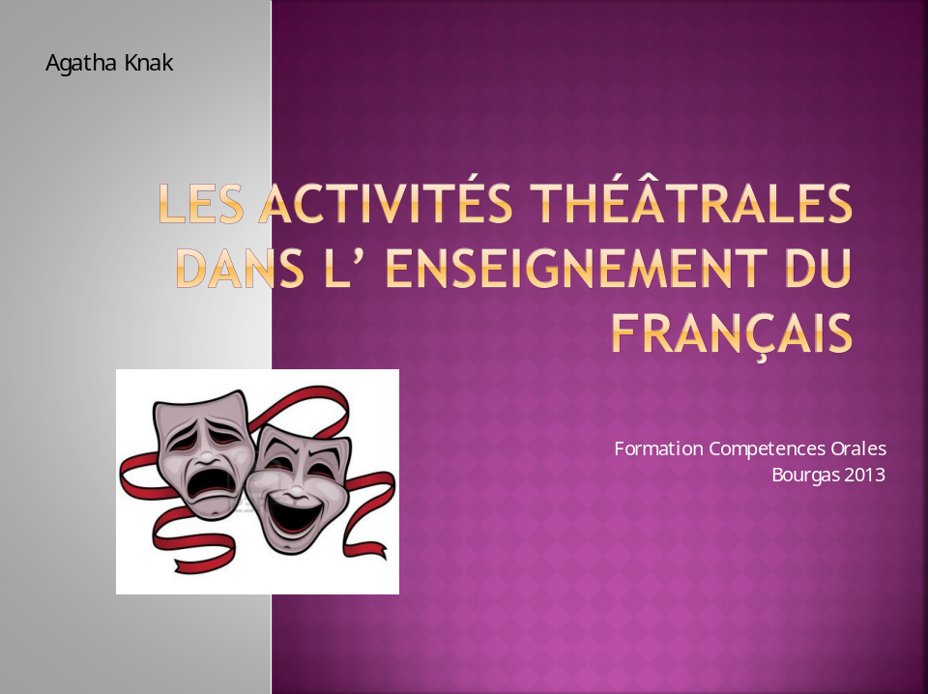

Et encore - POURQUOI INTRODUIRE LE THÉÂTRE EN CLASSE DE FLE ?

- Débloque face à la prise de la parole
- Donne du plaisir à communiquer entièrement en français et de vivre les mots ou les notions plutôt que de les intellectualiser
- Donne de la motivation
- Exige un objectif
- Mots clé - JE PEUX
- Activités vivantes
Simulations
Jeux de rôles

Quelles activités théâtrales proposer?
On peut travailler sur toutes les compétences.

Exemples :

- Le jeu à l’aveugle - par paire, donner des consignes en français pour guider l’autre.
- Jeu - la fusillade des mots – en cercle – vocabulaire, conjugaison
- Jeu – écrire le nom de qqn de célèbre sur une feuille collante - en paires
- Préparer un petit sketch de 2-3 minutes
- Au zoo
- Au restaurant, etc.

LePetitGuideduThéâtreenclassede FLE
AIDA RAMIREZ
petitguidedutheatre.webs.com

Il comprend la description de 23 activités qui peuvent être facilement réalisées en classe.

